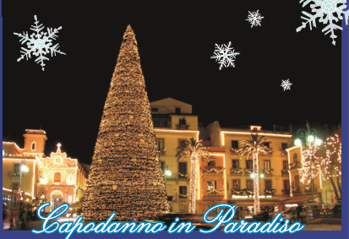

COMUNICATO N. 30/2015

OGGETTO: “CAPODANNO IN PARADISO “.

Si porta a conoscenza di tutti i Soci interessati che sarà possibile partecipare al gran VEGLIONE DI CAPODANNO 2016 presso l’HOTEL PICCOLO PARADISO in MASSA LUBRENSE (P.zza Madonna della Lobra, 5).

Il programma prevede:
31 DIC (giovedi)
ore 15.00 Cocktail di benvenuto in htl. Ore 16,30 visita a Sorrento (da raggiungere con auto propria) per assistere allo spettacolo pirotecnico IL CIUCCIO DI FUOCO, ed intrattenimento musicale (a cura Amm. Comunale).
Ore 20.00 gran cenone di CAPODANNO (vedi menù allegato), con musica dal vivo, piccoli fuochi e cotillions. (Cenone compreso di vino, acqua, Spumante e bibite per i bambini). Pernottamento.

1 GEN (venerdi)
Ore 8.00 Colazione – mattinata libera per visita (a piedi, in prossimità dell’htl) dell’antico BORGO MARINARO di MARINA DELLA LOBRA, e dell’adiacente Convento dei CAPPUCCINI; in alternativa visita a Sorrento (da raggiungere con auto propria) per un TOUR delle MOSTRE PRESEPIALI DEL ‘700 NAPOLETANO (tour itinerante tra Parrocchie, Enti locali, Privati, ecc. lungo le vie dello SHOPPING NEI VICOLI DI SORRENTO).
Ore 14.00 Pranzo. Ore 17.30 incontro presso Parcheggio TERMINAL BUS di Sorrento (da raggiungere con auto propria) e partenza in Navetta per la visita del famoso PRESEPE VIVENTE DI CASARLANO (a cura Comitato Casarlano).
Ore 20.30 cena con tombolata. Sia il pranzo che la cena del 1^ gen. comprendono ½ Minerale, ¼ Vino e bibite per i bambini.

2 GEN (sabato) Ore 8.00 Colazione. Fine servizi.

I costi al netto di un contributo CRAL, risultano essere i seguenti:

SOCI in camera doppia EURO 190.00

SOCI AGGREGATI EURO 195.00
- Supplemento singola Euro 20.00
- BAMBINI da 3 a 12 anni non compiuti EURO 100.00
- Ragazzi dai 13 anni ed adulti in 3^ letto EURO 140.00

BAMBINI fino a 3 anni solo i consumi

Scadenza dell’opzione: 15/11/2015. SI RACCOMANDA DI DARE L’ADESIONE ENTRO TALE DATA.

Per confermare la prenotazione, bisognerà versare l’intero importo dovuto, in contanti.
LA GITA E’ SUBORDINATA AL RAGGIUNGIMENTO DI UN GRUPPO DI PARTECIPANTI.
La quota comprende: quanto compreso nel programma. Cena e pranzo: ½ Minerale, ¼ Vino e bibite per i bambini. Cenone di Capodanno: vino, acqua, Spumante e bibite per i bambini.

La quota non comprende: tutto quanto non indicato nella voce precedente.

Per le prenotazioni rivolgersi ai consiglieri CRAL.

Napoli 19/10/2015 Il Presidente
Marco Capaccio

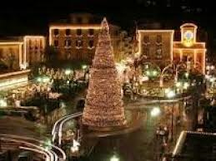

Capodanno in Paradiso

Aperitivo servito con delizie dello Chef
Bouquet di Salmone e Pesce Spada Marinato su Insalatina Croccante
Mezzi Paccheri di Gragnano Trafilati al Bronzo
con Zeste di Zucchini e Gamberetti Capresi
Lasagnetta Aperta con Caciocavallo e Funghi Porcini
su Passatina di Broccoli e Tartufo di Montella
Pavé di Orata al Gratin in Veste di Patate,
Turbante di Scarole con Noci di Sorrento
Cubettata di Frutta Fresca in Cialda Croccante
Torta Paradiso e Dolci della Tradizione
A Mezzanotte Zampone con le Lenticchie

